«Танцующий ангел».
Во всех религиозных представлениях присутствует образ посланника небес- ангела. Что может быть чище и светлее этого образа? Большое удовольствие вам и вашим детям доставит процесс изготовления этой поделки. Таким вот милым ангелочком можно украсить рождественскую елку, поставить его на стол рядом с пасхальным куличом, можно массу применений найти этому праздничному образу.
Работа проста в выполнении , не требует большой затраты материала и времени.
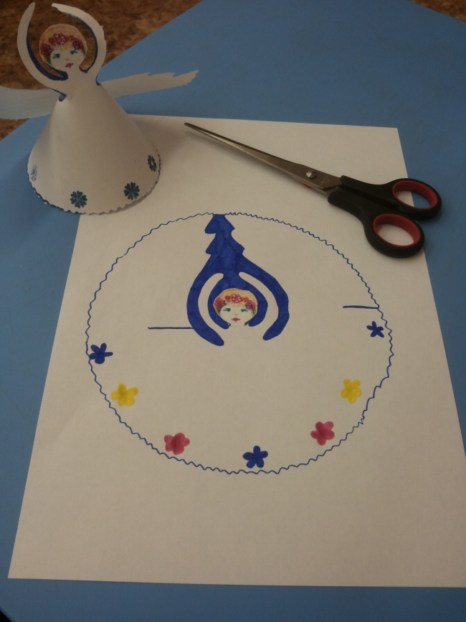
Для работы вам понадобятся: ножницы и заготовка «Ангел». Можно ее нарисовать самостоятельно, но проще отксерокопировать и использовать уже заранее приготовленные шаблоны.

Вырезаем тонированную часть, аккуратно обходим светлые детали.
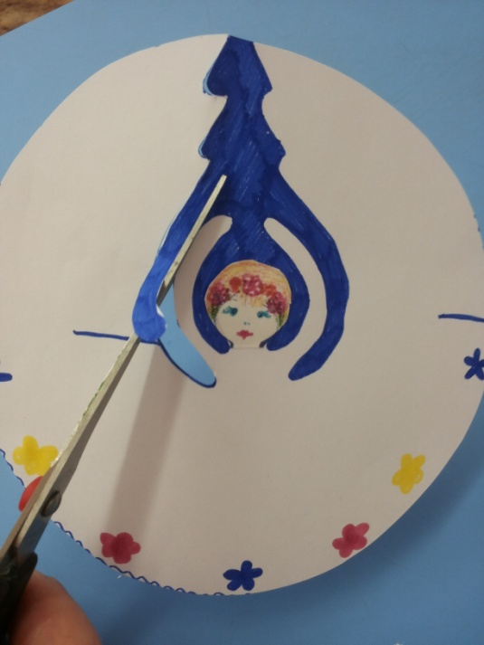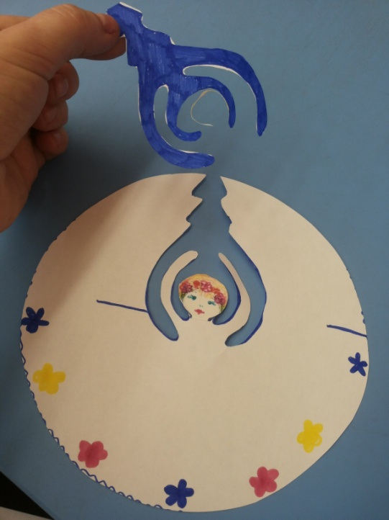
Делаем насечки, которые обозначены на шаблоне.

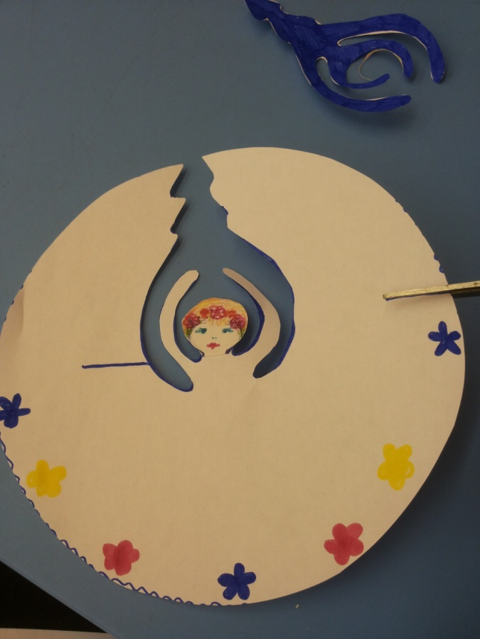

Соединяем обе насечки и фигурка готова! Можно раскрасить ее по своему усмотрению.
